Федеральное государственное автономное образовательное учреждение высшего образования

«МОСКОВСКИЙ ПОЛИТЕХНИЧЕСКИЙ УНИВЕРСИТЕТ»

Факультет Информационных технологий  
Кафедра «Информатика и информационные технологии»

Направление подготовки/ специальность: Информационные системы и технологии

ОТЧЕТ

по проектной практике

Студент: Борисова Ольга Александровна Группа: 241-332

Место прохождения практики: Московский Политех, кафедра Информатика и информационные технологии

Отчет принят с оценкой _______________ Дата ________________________

Руководитель практики: Худайбердиева Гулшат____________________________

Москва 2025

ОГЛАВЛЕНИЕ

ВВЕДЕНИЕ

1. Общая информация о проекте:

* Название проекта
* Цели и задачи проекта

1. Общая характеристика деятельности организации *(заказчика проекта)*

* Наименование заказчика
* Организационная структура
* Описание деятельности

1. Описание задания по проектной практике
2. Описание достигнутых результатов по проектной практике

ЗАКЛЮЧЕНИЕ *(выводы о проделанной работе и оценка ценности выполненных задач для заказчика)*

СПИСОК ИСПОЛЬЗОВАННОЙ ЛИТЕРАТУРЫ

ПРИЛОЖЕНИЯ *(при необходимости)*

Введение

Общая информация о проекте

Название проекта: ГрафКомикс (1 курс).

Актуальность: На иностранном рынке подобные платформы (Webtoon, Tapas) пользуются огромной популярностью среди художников по всему миру как за счет поддержки авторов, так и за счет должного уровня продвижения. Комиксы, которые выкладывают авторы на эти платформы, становятся материалом для сериалов и фильмов - Heartstopper от Netflix, например. Количество читателей манги и веб-комиксов на английском языке ежедневно составляет более 32 млн. человек. В России, по статистике с одного из главных сайтов для чтения веб-комиксов, Mangalib, число читателей составляет более 13 млн. человек. С каждым годом эти цифры растут и отношение к комикс индустрии меняется, ее начинают все больше и больше воспринимать всерьез. Ежемесячно по всей России проходят различные арт-маркеты и фестивали комиксов, где авторы, выкладывающие свои работы в сообществах ВК и ТГ-каналах, выходят к своей аудитории и продают уже физические копии своих комиксов. На данный момент актуальность этого направления также "подпитывается" развитием технологий в подаче комикса. Появляются веб-комиксы с звуковым и анимационным сопровождением, которые все больше набирают популярность. Все это говорит об актуальности проекта и его необходимости в реализации.

Цель проекта: Основная цель «ГрафКомикса» - предоставить русскоговорящим читателям и создателям комиксов платформу, для публикации собственных комиксов и их прочтения. Для грамотного достижения этой цели мы ставим в приоритет создание пространства для общения и взаимодействия между художниками и их читателями. Мы стремимся к тому, чтобы наши пользователи чувствовали себя частью активного и поддерживающего сообщества, где они могут получать обратную связь, советы от опытных коллег, а также находить вдохновение и мотивацию для создания новых произведений. Доработка платформы для публикации и популяризации оригинальных комиксов на русском языке

Общая характеристика деятельности организации

Наименование заказчика: Софья Берченко

Род деятельности: студентка 3 курса Института графики и искусства книги имени В.А. Фаворского

Описание задания по проектной практике

Задание на проектную (учебную) практику разработано для студентов первого курса, обучающихся по направлениям подготовки, связанным с информационными технологиями и информационной безопасностью. Трудоёмкость практики составляет 72 академических часа. Задание может выполняться индивидуально или в составе группы до 3 человек. Для управления версиями будет использоваться Git, для написания документации — Markdown, а для создания статического веб-сайта — языки разметки HTML и CSS, но опционально допускается использовать генераторы статических сайтов, такие, как Hugo. В качестве платформы для размещения репозиториев допустимо использовать как [GitHub](https://github.com/), так и [GitVerse](https://gitverse.ru/), что обеспечивает гибкость в выборе инструментов. Также предусмотрено взаимодействие с организациями-партнёрами, включая стажировки, которые будут приниматься к зачёту при оценке.

Задание включает в себя общие и обязательные для всех студентов задачи.

Базовая часть задания включает в себя:

1. Настройка Git и репозитория:
2. Написание документов в Markdown:
3. Создание статического веб-сайта:
4. Взаимодействие с организацией-партнёром:
5. Отчёт по практике

Практическая часть

Настройка Git и репозитория

Для установки и работы с git на Windows понадобились консольное приложение GitBash и GitHub Desktop. Эти инструменты идеально подходят для начинающих, обеспечивая удобство в работе. Для создания ветки репозитория использовался GitHub Desktop, что позволяло сразу «закоммитить» (commit) все изменения и «запушить» (push origin) их на удалённый репозиторий, связанный с нашим практическим заданием.

Создание репозитория помогает эффективно распределять нагрузку при выполнении практического задания и облегчает отслеживание результатов работы, а также всех изменений и комментариев к ним.

Был создан публичный репозиторий на платформе GitHub. Вся работа задокументирована в файлах, расположенных в папках репозитория. Основным файлом, представляющим проект, является Markdown-файл README.md, который содержит основную информацию о практике и четыре ключевых раздела:

• Reports — включает отчёт по практике и сопутствующую информацию;

• Site — содержит HTML, CSS и JS код для сайта;

• Src (source) — содержит информацию и ссылку на итоговый документ работы по вариативной части практики;

• Task — включает задание по практике в формате Markdown и пример отчёта в PDF.

Ниже представлено изображение созданного репозитория команды и его структуры:

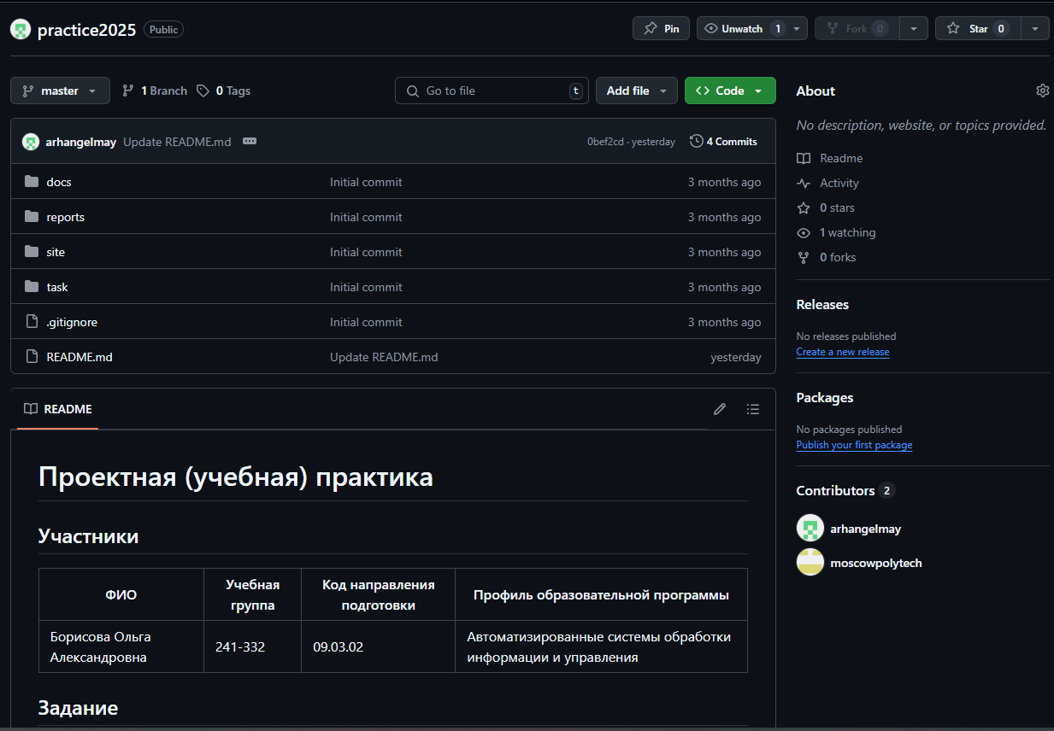

*Рисунок 1. Репозиторий проектной практики*

В своей работе я применяю как консольные команды, так и графический интерфейс GitHub Desktop, что делает управление репозиториями более удобным и наглядным. Тем не менее, для лучшего понимания процессов взаимодействия с Git я также ознакомлена с основными этапами работы через терминал.

Каждое значительное изменение в проекте должно быть зафиксировано — это называется коммитом. Процесс сохранения изменений включает несколько ключевых шагов.

Сначала изменения нужно добавить в индекс, для чего в консоли используется команда «git add». Наиболее распространённый вариант её использования — «git add .», которая добавляет все файлы из рабочей директории, подготавливая их к последующему сохранению в локальном репозитории.

Следующий шаг — создание коммита с помощью команды «git commit». Обычно она используется с флагом «-m», который позволяет сразу указать понятное описание внесённых изменений. Такой подход упрощает навигацию по истории проекта при помощи команды «git log». После этого изменения сохраняются в истории проекта, и в любой момент можно вернуться к этой версии.

Заключительный этап — отправка изменений на удалённый репозиторий (например, GitHub), что осуществляется с помощью команды «git push». Я предпочитаю более точный формат: «git push origin branch:branch», что позволяет отправлять изменения только из конкретной локальной ветки на соответствующую удалённую. Это помогает избежать случайных перезаписей и конфликтов при совместной работе в команде.

Также хочу подчеркнуть, что в своей повседневной практике я активно использую GitHub Desktop, так как он предлагает удобный интерфейс для отслеживания изменений, создания коммитов и синхронизации с удалённым репозиторием без необходимости постоянного обращения к терминалу.

Написание документов в Markdown

Markdown — это простой и удобный язык разметки, который позволяет быстро создавать структурированные текстовые документы. Благодаря интуитивно понятному синтаксису его часто используют для написания статей, заметок, отчётов и технической документации.

В проектах на GitHub файлы Markdown (с расширением .md) имеют важное значение:

• README.md — главный файл проекта, содержащий ключевую информацию о практике, установке, использовании и лицензировании.

• task/README.md — детальное описание задания в рамках проектной практики.

• source.md — документация к вариативной части, описание выполненной работы и ссылка на итоговый документ.

Дополнительные файлы .md могут использоваться для:

• Объяснения структуры директорий;

• Описания функциональности приложений и модулей;

• Ведения changelog или инструкций по сборке.

Поддержка форматирования в Markdown на GitHub делает его отличным выбором для сопровождения репозиториев.

Создание статического веб-сайта

В ходе выполнения данного задания была создана структура сайта, которая основывается на языках разметки (HTML) и таблицах стилей (CSS). Процесс создания сайта был организован таким образом, чтобы обеспечить удобство навигации, привлекательный внешний вид и функциональность. Важно отметить, что в данном проекте не использовались JavaScript-скрипты.

Сайт организован в следующую структуру директорий:

1. Корневой каталог (site)— содержит основные HTML-файлы для каждой страницы сайта.

2. Папка /css — здесь находятся файлы стилей, которые определяют внешний вид всех страниц.

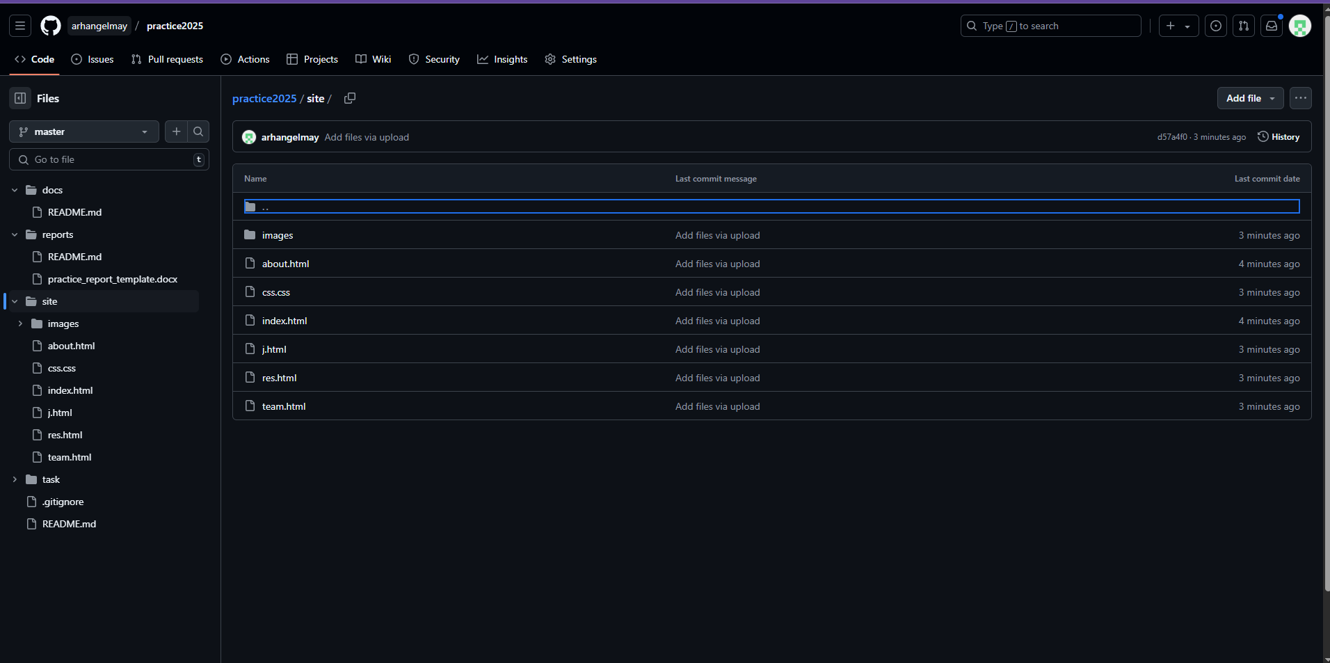

*Рисунок 2. Папка с ресурсами и кодом сайта*

В корневом каталоге расположены HTML-файлы для пяти основных страниц:

- index.html — Главная страница.

- about.html — Страница "О проекте".

- team.html — Страница "Участники".

- j.html — Страница "Журнал".

- res.html — Страница "Ресурсы".

Общий файл стилей style.css находится в корневом каталоге и применяется ко всем страницам, обеспечивая единообразный дизайн и стилизацию. Изображения, используемые на сайте, хранятся в папке /images и подключаются через атрибут src в теге <img>.

Главная страница выполнена в виде единого блока с минимальным количеством элементов. Она содержит заголовок проекта, краткое описание его цели и кнопку для перехода на более подробную информацию. Дизайн страницы простой и акцентирован на чёткость и лаконичность.



*Рисунок 3. Главная страница статического сайта*

Страница «О проекте» предоставляет подробное описание проекта. Она состоит из нескольких вертикально расположенных блоков, каждый из которых содержит конкретную информацию о проекте. Например:

Актуальность и проблематика — первая секция, где описаны ключевые вопросы и задачи проекта.

Цели и задачи — вторая секция, где перечислены основные цели и задачи.

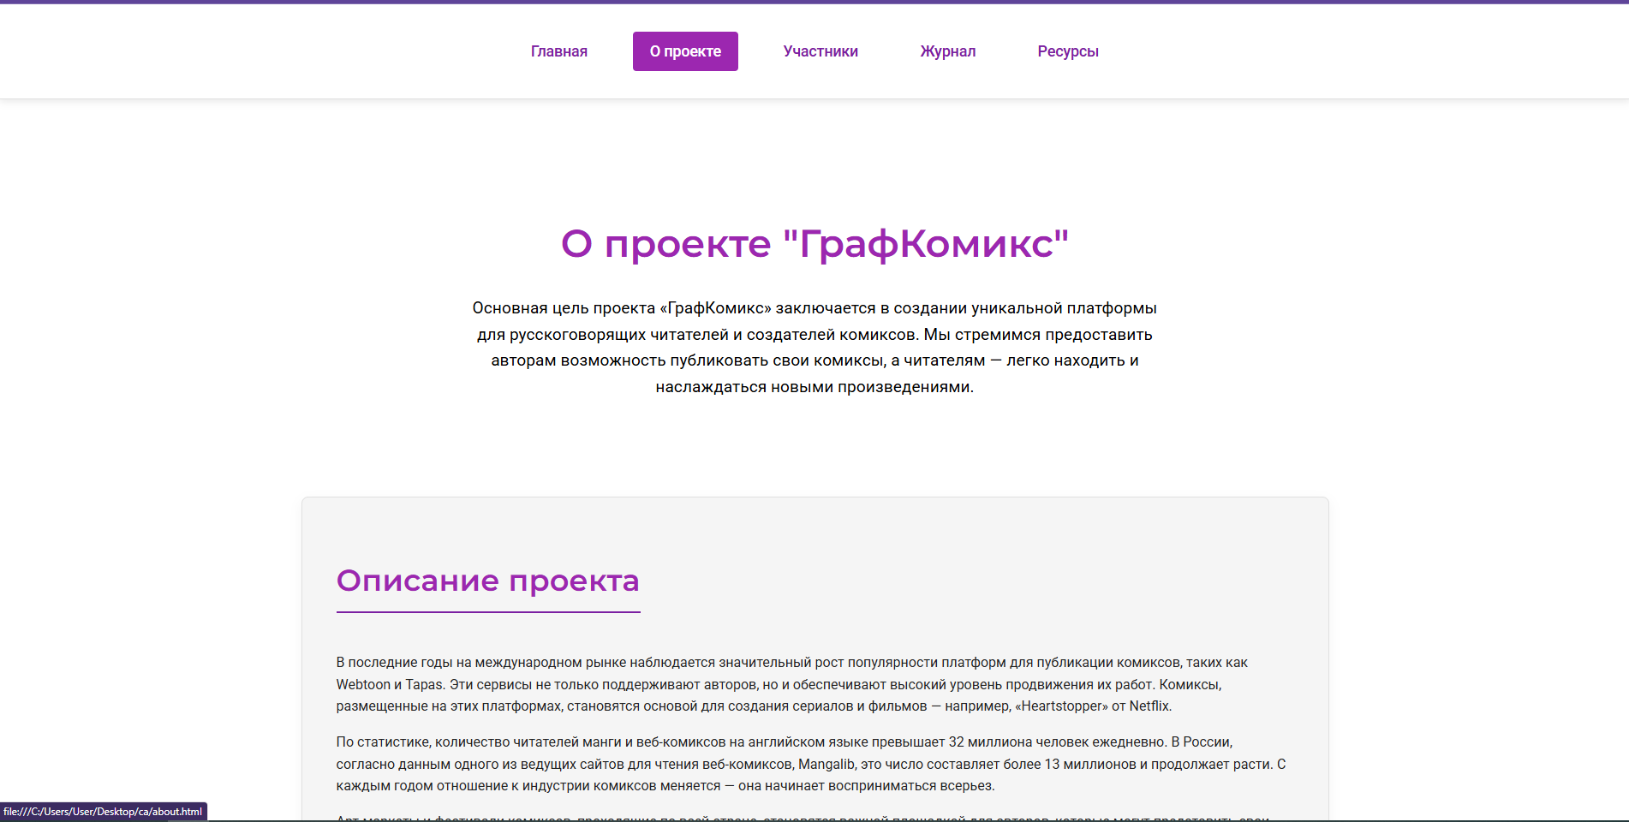

*Рисунок 4. Страница статического сайта про описание проекта*

На странице «Участники» представлена информация о командах, работающих над проектом. Дизайн выполнен в виде карточек с закруглёнными углами, расположенными на одинаковом расстоянии друг от друга. Каждая карточка содержит список участников команды на проекте «ГрафКомикс». Также на странице прописан мой вклад в проект. Внизу страницы также есть футер, который отвечает за предоставление контактной информации.

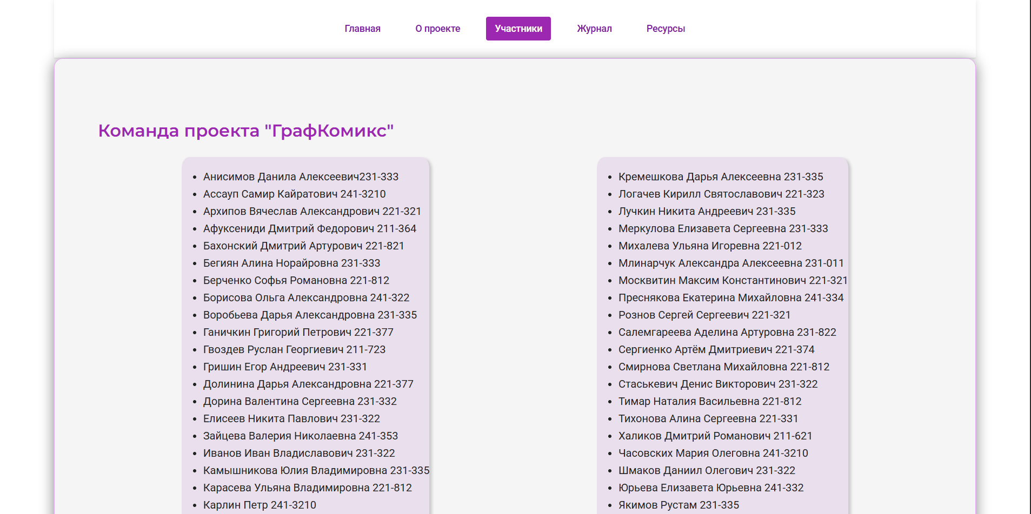

*Рисунок 5. Страница сайта «Участники»*

Страница «Журнал» оформлена в виде новостной ленты, новости записываются последовательно друг за другом в порядке добавления (т.е. от самой старой новости к самой новой). Также на момент создания страницы мы описали наши достижения работы в проекте «ГрафКомикс», новости располагаются по всей ширине родительского блока

*Рисунок 6. Страница «Журнал»*

На странице «Ресурсы» собраны полезные ссылки, которые могут быть интересны пользователям и те, которые мы сами использовали при достижении наших целей на проекте. Каждая ссылка оформлена с помощью CSS, чтобы подчеркнуть её при наведении курсора или после посещения, это привлекает внимание. Все ссылки открываются в новом окне браузера, что обеспечивает лучший пользовательский опыт.



*Рисунок 7. Страница «Ресурсы»*

Все страницы имеют единый дизайн шапки и футера. Элементы контейнера равномерно распределены по всей ширине страницы. В навигации каждой страницы идентично расположены названия страниц для более удобного переключения между ними.

В результате работы был создан статический веб-сайт, который сочетает в себе простоту и эстетичность. Использование HTML и CSS позволило добиться высокого уровня контроля над дизайном и структурой сайта. Отсутствие JavaScript не повлияло на функциональность сайта, так как основной акцент был сделан на структурированность и читаемость информации. Все страницы имеют единообразный стиль, что обеспечивает пользователю комфортное взаимодействие с сайтом.

****Взаимодействие с организацией-партнёром****

Заключение

В рамках проектной практики были выполнены все поставленные задачи, включая обязательные и дополнительные разделы. Освоены ключевые функции системы Git: создание репозитория, фиксация изменений, работа с ветками и размещение кода на платформе GitHub.

Была продумана и реализована логичная архитектура проекта с выделением отдельных папок для документации, веб-страниц, исходников и учебных материалов. На практике применён язык разметки Markdown для составления README-файлов с детальным описанием проекта, задач и программного кода.

Приобретены базовые навыки вёрстки на HTML и CSS, что позволило создать многостраничный веб-сайт с поддержкой мобильных устройств.

Этот опыт способствовал развитию профессиональных компетенций в области разработки и защиты информационных систем.

В рамках вариативной части практики были изучены другие документы Политик об обработке персональных данных, а также составлен собственный документ Политики об обработки персональных данных для пользователей сайта вуза Московского Политехнического университета.

# Список использованной литературы

1. CSS [Электронный ресурс] // Дока. - URL: <https://doka.guide/css/> (дата обращения: 20.05.2025).
2. Flexbox [Электронный ресурс] // Дока. - URL: <https://doka.guide/css/flexbox-guide/> (дата обращения: 25.05.2025).
3. HTML [Электронный ресурс] // Дока. - URL: <https://doka.guide/html/> (дата обращения: 20.05.2025).
4. JET [Электронный ресурс] // Официальный сайт. - URL: <https://jet.su/> (дата обращения: 20.05.2025).
5. Markdown [Электронный ресурс] // Дока. - URL: <https://doka.guide/tools/markdown/> (дата обращения: 20.05.2025).
6. Начало работы с GitHub Desktop [Электронный ресурс] // GitHub Docs. - URL: <https://docs.github.com/ru/desktop/overview/getting-started-with-github-desktop> (дата обращения: 20.05.2025).